
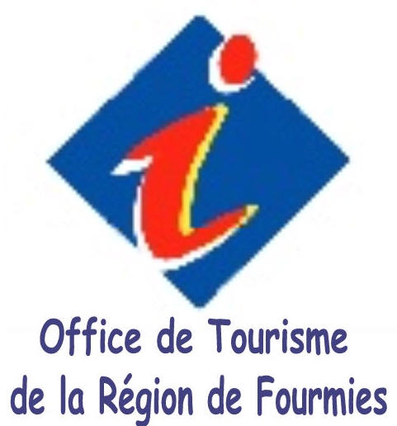
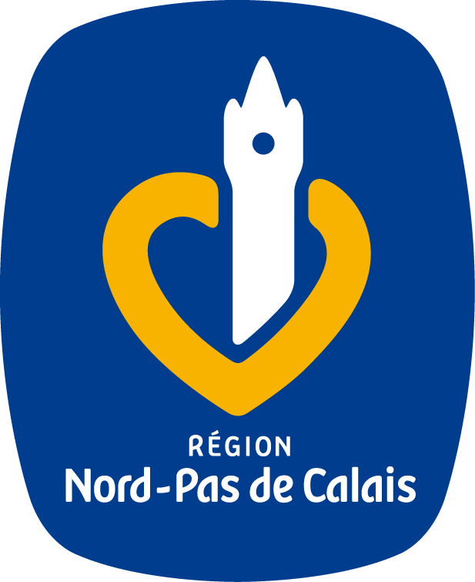

Règlement du défi « l’écharpe des records »

L’écomusée de l’avesnois et l’Office de Tourisme Intercommunal de Fourmies et ses Environs ont lancé le 28 octobre 2009 un grand challenge ouvert à tous : tricoter la plus longue écharpe solidaire du monde ! Toutes les personnes intéressées peuvent tricoter un ou plusieurs morceaux d'écharpe, puis les apporter au fur et à mesure de leur réalisation au siège de l’écomusée de l’avesnois, place Maria Blondeau ou au bureau de l’office de tourisme rue Jean Jaurès à Fourmies ou dans l’un des nombreux points relais situés en France et en Belgique.

Article 1 : L’inscription au défi de l’écharpe des records est gratuite.

Article 2 : Pour être homologué au livre des records du monde, cette écharpe doit être tricotée uniquement à la main.

Article 3 : L’écharpe doit mesurer impérativement 20 cm de largeur.

Article 4 : Toutes les techniques, points, couleurs, laines sont acceptés.

Article 5 : Afin de faciliter le raccordement de chaque bout d’écharpe pour n’en faire plus qu’une, il est souhaitable de tricoter des écharpes de plusieurs mètres.

Article 6 : L’objectif est de battre le record du monde de la plus longue écharpe, détenu depuis le 23 juin 2005 par 2000 tricoteurs de Cardiff (GB) au Pays de Galles. Cette écharpe mesurait 54,29 kilomètres. Elle a été tricotée en 3 ans et 1 mois.

Article 7 : La date limite de dépôt des écharpes a été fixée au 31 juillet 2012, afin qu’elles puissent être raccordées pour le 17 septembre 2012. C’est ce jour-là que sera célébrée la fête de clôture du défi (fête du Textile : la Saint Louis 2012).

Inscription et renseignement :

> Écomusée de l’avesnois au 03 27 60 66 11 / www.ecomusee-avesnois.fr
> Coordination du défi : 03 27 60 88 22 / 03 27 60 88 87 / 06 62 85 60 11
> Adresse mail : echarpe@netcourrier.com
> Office de Tourisme de Fourmies et ses Environs : 03 27 61 16 79 ou officetourisme.fourmies@wanadoo.fr
> Ecomusée de l’avesnois - BP 65 - Place Maria Blondeau - 59 612 Fourmies Cedex

Retrouvez toute l’actualité du concours sur Internet : http://lalonguecharpe.canalblog.com
IPNS
Réactualisation de la liste des Points Relais du défi

Pour nous permettre de récupérer un maximum d’écharpes avant le 31 juillet 2012, nous cherchons de nouveaux Points Relais du défi dans toute la France. Si vous acceptez de devenir l’un de ces Points Relais ou si vous en êtes déjà un et que votre nom ou le nom de votre structure n’apparaît pas sur la liste des Points Relais disponibles sur notre site Internet, merci de bien vouloir nous le signaler par mail : echarpe@netcourrier.com ou au 03 27 60 88 87

-------------------------------------------------------------------------------------------------------------
À vous d’imaginer et de tricoter la plus belle et la plus originale des écharpes !

Du samedi 11 au dimanche 19 juin
Musée du textile et de la vie sociale à Fourmies
Exposition « Du fil de laine en aiguille »
Des artistes locaux et régionaux vous proposeront des créations originales sur le thème de la laine, du tricot et de l’écharpe… Les participants du défi « l’écharpe des records » sont invités à tricoter des écharpes originales ou artistiques, de 2 mètres de long et de 20 centimètres de largeur. Toutes les techniques et toutes les couleurs sont acceptées… Il suffit de laisser faire votre imagination ! Pour être exposées dans le musée, les écharpes originales doivent nous parvenir avant le 9 juin à : Ecomusée de l’avesnois, Place Maria Blondeau – BP 65 – 59 612 Fourmies Cedex.
Vernissage de l’exposition le samedi 11 juin à 17h
> Ouvert en semaine de 9h à 12h et de 14h à 18h / week-ends de 14h30 à 18h30
> Entrée gratuite
-------------------------------------------------------------------------------------------------------------
A noter sur votre agenda !

Samedi 18 juin / à partir de 14h
La fête de l’écharpe des records au Bol Vert à Trélon
Après-midi récréatif avec animation musicale, jeux, concours et défi du « tricot’rapide »… Visite guidée gratuite de l’atelier-musée du verre à Trélon à 17h30
> Entrée gratuite

Samedi 18 juin / dès 19h
Le repas dansant de l’écharpe des records au Bol Vert à Trélon (14 € ou 16 €)
> Réservations avant le 10 juin à l’Office de Tourisme au 03 27 61 16 79

Dimanche 19 juin / de 10h à 18h
La fête du « tricot’musical » et des artistes dans la rue
Musée du textile et de la vie sociale à Fourmies
Concerts de jazz et de chansons françaises, expositions d’écharpes, concours de tricot, jeux, démonstrations d’une quarantaine d’artistes, création d’une œuvre géante et diverses performances théâtrales…
> Entrée gratuite
> Renseignements et programme complet au 03 27 60 66 11

